Maria Vanha-Similä
Turun yliopisto, kansatiede
mariavanhasimila@hotmail.com

Suomi 100 vuotta

Arki luistaa! Tehdasyhteisön perhe-elämän muutoksia

Forssan tekstiilitehdasyhteisössä vietettiin työntäyteistä arkea 1950–1970-luvuilla. Monet uudistukset vaikuttivat myös lapsiperheiden arkeen. Kodinkoneet yleistyivät ja helpottivat elämää. Myös vapaa-aika lisääntyi ja monipuolistui.

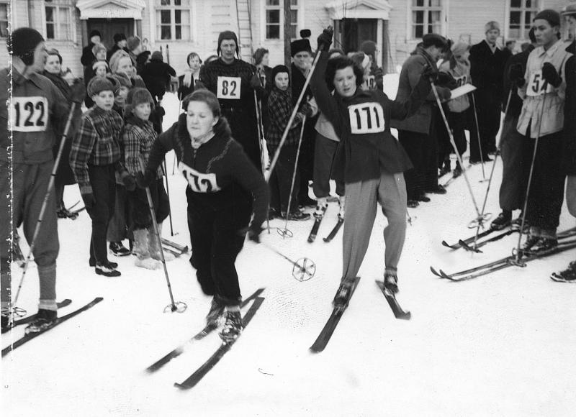

Naisten viestijoukkue vaihtaa Finlayson-Forssa Oy:n eri osastojen välisissä hiihtokilpailuissa vuonna 1952. Forssan museon kokoelma.

1960-luku ja erityisesti 1970-luku olivat kotien koneellistumisen aikaa Suomessa. Myös tavallisille tehdastyöntekijäperheille oli mahdollista hankkia arkea helpottavia kodinkoneita, kuten pyykinpesukoneita, mutta myös vapaa-ajan elämyksiä tuovia laitteita, kuten levysoittimia. Pyykinpesu oli aikaa vievää, joten pesukone toi helpotusta monen perheen arkeen.
Forssan tekstiiliteollisuudessa työskenteli paljon naisia ja he usein jatkoivat työssäkäyntiä myös naimisiinmenon jälkeen. Jääkaappi toi enemmän vapautta ja osaltaan mahdollisti naisten aktiivista työssäkäyntiä. Jääkaapissa ruuat säilyivät kaikkina vuodenaikoina eikä arkea tarvinnut enää suunnitella niin, että kaikki valmistettu ruoka pitäisi syödä kerralla pois. Myös kaupassakäyntiväli saattoi pidentyä, kun samalla kertaa ruokaa voitiin ostaa useammaksi päiväksi.
1960-luvulla myös lastenvaunut muuttuivat kevyemmiksi, korkeammiksi sekä toimivimmiksi. Vainuihin sai myös kiinnitettyä ratasistuimen, jonka ansiosta vaunuja saattoi käyttää myös lapsen kasvettua ohi varsinaisen vaunuiän eikä erillisiä lastenrattaita tarvinnut hankkia. Vaunukopan alle ilmestyi samalla vuosikymmenellä myös metallikori ostoskassia varten. Äitien arki hieman keveni, kun ruokakassin sai laitettua vaunujen kyytiin, sillä naiset yleensä suorittivat perheiden ruokaostokset.
Työviikon lyheneminen viisipäiväiseksi1960–1970-lukujen taitteessa kasvatti merkittävästi työntekijöiden vapaa-aikaa. Samoihin aikoihin autojen lisääntyminen laajensi ihmisten vapaa-ajanviettomahdollisuuksia. Suomalaisista kotitalouksista 43 prosentilla oli käytössään auto vuonna 1971. Autoa hyödynnettiin tuolloin ensisijaisesti vapaa-ajanmatkoilla, mutta vähitellen yhä useammin myös työmatkoihin.
Suosituimmat harrastukset 1960-luvun lopulla olivat ulkoilu, retkeily, kalastus, metsästys sekä urheilu ja ulkopelit. Ulkoilu ja liikunta saivat uuden kilpailijan televisiosta, joka yleistyi 1960-luvulla. Televisio laajensi maailmaankuvaa ja Forssastakin käsin nähtiin maailman ihmeitä. Televisio muokkasi myös käsityksiä hyvästä elämästä. Ohjelmista saatiin viitteitä millaista perhe-elämän kuuluisi olla. Televisio-ohjelmat myös vaikuttivat perheiden ajankäyttöön ja aikatauluihin.

asiasanat: arki, Forssa, henkilöautot, jääkaapit, kodinkoneet, lapsiperheet, lastenvaunut, tekstiiliteollisuus, teollisuustyöntekijät, televisiot, vapaa-aika
aikakaudet: 1950–1970-luvut

kotona – yhteisöt ja perheet

